**Рекомендации потребителям по покупке бахчевых культур**

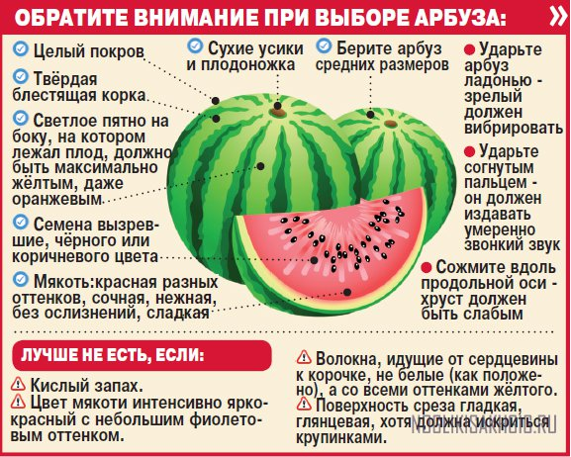

**Если обобщить рекомендации по покупке бахчевых культур, важно знать следующее:**

• Место покупки должно быть огорожено, оборудовано навесом, стеллажами, весами. Не допускается продажа вдоль автодорог, продукции лежащей на земле.

• Должна присутствовать информация о юридическом лице, вывеска с указанием времени работы и ценники.

• На реализуемые бахчевые должна быть декларация о соответствии.

• Помещение, где осуществляется реализация, и прилегающая территория должны содержаться в чистоте.

• У продавца должна быть оформленная личная медицинская книжка, чистая санитарная одежда, должны соблюдаться правила личной гигиены.

• Продавать арбуз или дыню можно только целиком. Вырезание кусочка «на пробу» или продажа частями не допускаются.

• В месте разреза очень быстро размножаются вредные микроорганизмы.

Потребитель вправе потребовать у продавца документы на продукцию. Продавцы (владельцы) организаций мелкорозничной сети должны соблюдать все общие гигиенические требования: содержание организации торговли и прилегающей территории в чистоте, своевременный вывоз мусора и пищевых отходов. Продавцы обязаны иметь личные медицинские книжки, проходить в установленном порядке медицинские осмотры и гигиеническую подготовку, работать в чистой санитарной одежде, соблюдать правила личной гигиены.

По правилам место торговли должно быть огорожено и находиться под навесом, арбузы должны быть накрыты тентом, должны храниться на специальных стеллажах, а не на земле навалом, в конце рабочего дня их должны убирать с улицы. Вырезать кусочек на пробу или разрезать арбуз на части строго запрещено — в месте разреза очень быстро размножаются вредные микроорганизмы.